Лабораторна робота № 2
ОФОРМЛЕННЯ ЕЛЕКТРИЧНИХ СТРУКТУРНИХ СХЕМ ЗА ДОПОМОГОЮ ПРОГРАМИ VISIO

Мета роботи:
• вивчити призначення основних елементів інтегрованого середовища Visio;
• оволодіти навиками по завданню та зміні параметрів настроювання інтегрованого середовища;
• вивчити основні правила роботи з документами в програмі Visio;
• вивчити способи вводу елементів в електричну схему;
• освоїти операції з’єднання, переміщення та копіювання елементів схеми;
• отримати навики оформлення електричних структурних схем за допомогою програми Visio.

Порядок виконання

1. Запустіть Visio і створіть новий файл. Робота над створенням схеми розпочинається зі створення нового файлу документа, який має тип *.vsd (Visio drawing). Для створення документа виконайте команду «New» (Створити документ) меню «File» (Файл). В діалоговому вікні, що відкрилося, виберіть шаблон для нового документа. Новий документ розташовується в окремому вікні і має ім’я «Drawing 1». Для збереження його під певним іменем використовуйте команду «Save as» (Зберегти як).

2. Вивчити розташування, зовнішній вигляд та призначення основних елементів інтегрованого середовища програми Visio.
Інтегроване середовище розробки документів програми Visio – це стандартне вікно програми, яка працює в середовище Windows. Основну частину інтегрованого середовища займає вікно документа, що редагується (Drawing windows). Документ створюється у вікні. Вікно документа відображає одну його сторінку на білому фоні, який називається полем. Документ створюється переміщенням зображень з бібліотеки елементів або з використанням засобів малювання на панелі інструментів.
Вікно документа має зверху та зліва вимірювальні лінійки, за допомогою яких можна визначити розміри рисунка або окремих його частин. Сторінка документа має сітку, яка подібна до звичайного паперу з клітинками. Відображення лінійок та сітки можна включати та виключати за допомогою команд «Grid» (Сітка) та «Rulers» (Лінійки) меню «View» (Вид). Позначки на лінійці відповідають одиниці вимірювання, яка встановлюється за допомогою команди «Options» (Опції) меню «Tools» (Сервіс). Розмір інтервалів сітки задається командою «Page Setup» (Параметри сторінки) меню «Page» (Сторінка).
Рисунок, що знаходиться в документі, складається з окремих елементів. Елемент – це одна лінія, дуга, ряд ліній або декілька елементів, які згруповані разом. Елемент в Visio може бути одномірним або двомірним. Одномірний елемент має кінцеві точки і повидиться подібно лінії. Такі елементи застосовуються як з’єднувачі двох елементів. Двомірний елемент є комбінаційною одномірних і займає певну площу на рисунку.
В лівій частині вікна Visio розташоване вікно бібліотеки елементів.

3. Виконати настроювання параметрів сторінки формати А4 для електричної схеми.
Установка параметрів сторінки здійснюється командами «Option» (Опції) меню «Tools» (Сервіс) та «Page setup» (Встановлення параметрів сторінки) меню «Page» (Сторінка). В діалоговому вікні, яке відкрилося, встановіть одиниці вимірювання в інтегрованому середовищі:
• для сторінки «Page» - сантиметри «centimeters»
• для тексту «Text» - пункти «points»
• для кутів «Angles» - градуси «degrees»
Виберіть команду «Page setup» (Встановлення параметрів сторінки) меню «Page» (Сторінка). В діалоговому вікні, яке відкрилося, встановіть наступні параметри сторінки:
• тип сторінки – сторінка переднього плану (Foreground)
• ім’я сторінки – наприклад, «Page 1»
• наявність фонової сторінки – відсутня (None)
• одиниця вимірювання – сантиметри (Centimeters)
Натисніть кнопку «Size/Scale» (Размер/Масштаб). В діалоговому вікні, що відкрилося встановіть розмір та масштаб сторінки:
• розмір – «Standаrt» (стандартний) і виберіть конкретний розмір в рядку зі списком, який розкривається вниз;
• масштаб – «No scale» (1:1).
Натисніть кнопку «Option» (Опції) в діалогову вікні загальних параметрів сторінки. В діалоговому вікні, яке відкрилося, встановіть параметри:
• тінь від елементів схеми «Shadow offset»: вправо («Right») – 0 см, вниз («Down») – 0 см
• крок ділення координатної сітки у вікні документа – точний («Subdivision spacing – Grid – Fine»)
• крок ділення вимірювальних лінійок у вікні документа – нормальний («Subdivision spacing – Rulers – Normal»).
Натисніть кнопку «ОК» в діалоговому вікні «Page setup».
Такі установки забезпечать при перегляді та редагуванні документа в масштабі відображення 100%, крок координатної сітки 5мм та найменше ділення вимірювальних лінійок 2 мм.

4. Вивчити способи вводу елементів в електричну схему. Освоїти операції з’єднання, переміщення та копіювання елементів схеми.
Введення елементів схеми виконується наступним чином:
• переміщенням елементів мишкою з бібліотеки елементів
• малюванням елементів з використанням відповідних інструментів (лінія, прямокутник, дуга, коло, тощо).
Введення елементів виконується мишею тоді, коли натиснута кнопка «Pointer tool» (Інструмент для переміщення і виділення елементів). Для переміщення у вікні бібліотеки елементів використовуйте смугу вертикальної та горизонтальної прокрутки. Опис елемента, на піктограмі якого знаходиться курсор миші, відображається в рядку стану. Натисніть ліву кнопку миші і, не відпускаючи її, перемістіть курсор миші на потрібне місце вікна документа. Відпустіть ліву кнопку миші – у вікні документа з`явиться зображення елемента схеми. При послідовному вводі великої кількості однакових елементів можна користуватися режимом введення однотипних елементів «Stamp tool». Для виходу з цього режиму перейдіть в будь-який інший.

5. Вивчити роботу з бібліотеками елементів, призначення та зміст стандартних бібліотек.
Бібліотеки елементів для створення рисунків розподіляються на два види:
• стандартні бібліотеки у складі програми Visio
• бібліотеки, які створюються користувачем програми.
В процесі роботи з програмою можна відкрити інші стандартні бібліотеки елементів за допомогою команди «Open stencil» меню «File». На екрані з’явиться діалогове вікно «Open stencil» зі списком стандартних бібліотек. Натисніть кнопку «Browse» (Огляд) – на екрані з’явиться діалогове вікно «Open», в якому необхідно вказати диск та папку, де розташована бібліотека елементів, а також її ім’я. Файли бібліотек мають розширення *.vss.
При створенні електричних принципових схем та інших графічних матеріалів, які відносяться до розробки систем автоматичного управління, застосовують наступні стандартні бібліотеки елементів:
• Basic stencil - має набір геометричних фігур (трикутник, прямокутник, стрілки, елементи з’єднання).
• Connector stencil - має з’єднувальні лінії різного призначення
• Electrical engineering stencil - має елементи електричних схем
• Flowchart stencil - має елементи блок-схем алгоритмів.
Для оформлення електричних принципових схем розроблені дві бібліотеки користувача:
• бібліотека аналогових елементів Analogl (файл Analogl.vss);
• бібліотека цифрових елементів Logicl (файл Logicl.vss).

6. Освоїти операції з’єднання, переміщення та копіювання елементів схеми.
З`єднання елементів в програмі виконується спеціальним чином – за допомогою елементів-з`єднувачів. З`єднувальний елемент – це ломана лінія, яка, як правило, складається з декількох відрізків, які розташовуються між з`єднувальними точками елементів. З`єднання елементів виконується наступним чином: натисніть кнопку «Connektor tool», помістіть курсор миші на початкову точку з`єднання і натисніть ліву кнопку миші; перемістить мишу, не відпускаючи її кнопку, в кінцеву точку з`єднання, відпустіть кнопку – на схемі з`явиться ломана лінія, яка з`єднає елементи. Якщо положення лінії не задовольняє користувача, переміщуйте окремі елементи лінії за допомогою миші.
З`єднання елементів можна виконати шляхом звичайного малювання ліній на схемі. Але з`єднання за допомогою спеціальних ліній має ту перевагу, що при наступному редагуванні схеми і переміщенні елементів переміщення цих ліній виконується автоматично.

7. Навчитися практично виконувати вимоги, які висуваються до оформлення електричних структурних схем.
Структурна схема - це сукупність елементарних ланок об'єкта і зв'язків між ними, один з видів графічної моделі. Під елементарним ланкою розуміють частину об'єкта, системи управління і т. д., яка реалізує елементарну функцію. Елементарні ланки зображуються прямокутниками, а зв'язки між ними - суцільними лініями зі стрілками, що показують направлення дії ланки. Іноді в поле прямокутника вписують математичний вираз закону перетворення сигналу в ланці, у цьому випадку схему іноді називають алгоритмічною.
У схемотехніці разом зі структурною розрізняють також принципову і функціональну схему. Серед усіх цих схем структурна найменше деталізована. Вона призначена для відображення загальної структури пристрою, тобто його основних блоків, вузлів, частин і головних зв'язків між ними. З структурної схеми повинно бути зрозуміло, навіщо потрібно даний пристрій і що воно робить в основних режимах роботи, як взаємодіють його частини. Позначення структурної схеми можуть бути досить вільними, хоча деякі загальноприйняті правила все ж краще виконувати.

Таблиця 2.1
Параметри підсилювача низької частоти

Варіант | Кількість каскадів | Каскади з ВЗЗ | Тип  вихідного  каскаду | Варіант | Кількість каскадів | Каскади з ВЗЗ | Тип  вихідного  каскаду
1 | 4 | 2 | Трансформ. | 16 | 5 | 3 | Безтрансформ.
2 | 4 | 2 | Безтрансформ. | 17 | 5 | 2 | Трансформ.
3 | 4 | 3 | Трансформ. | 18 | 5 | 2 | Безтрансформ.
4 | 4 | 3 | Безтрансформ. | 19 | 6 | 2-5 | Трансформ.
5 | 4 | 2,3 | Трансформ. | 20 | 6 | 2-5 | Безтрансформ.
6 | 4 | 2,3 | Безтрансформ. | 21 | 6 | 3-5 | Трансформ.
7 | 5 | 2-4 | Трансформ. | 22 | 6 | 3-5 | Безтрансформ.
8 | 5 | 2-4 | Безтрансформ. | 23 | 6 | 4,5 | Трансформ.
9 | 5 | 3,4 | Трансформ. | 24 | 6 | 4,5 | Безтрансформ.
10 | 5 | 3,4 | Безтрансформ. | 25 | 6 | 2-4 | Трансформ.
11 | 5 | 2-3 | Трансформ. | 26 | 6 | 2-4 | Безтрансформ.
12 | 5 | 2-3 | Безтрансформ. | 27 | 6 | 3,4 | Трансформ.
13 | 5 | 4 | Трансформ. | 28 | 6 | 3,4 | Безтрансформ.
14 | 5 | 4 | Безтрансформ. | 29 | 6 | 2,3 | Трансформ.
15 | 5 | 3 | Трансформ. | 30 | 6 | 2,3 | Безтрансформ.

8. Виконати попередній аналіз початкових даних індивідуального варіанту (табл.2.1).

9. Оформити електричну структурну схему підсилювача низької частоти, використовуючи програму Visio.

10. Оформити електричну принципову схему пристрою (див. ДОДАТОК), використовуючи програму Visio.

11. Сформуйте титульний лист відповідно до зразка та оформіть звіт.

ДОДАТОК
Електричні принципові схеми пристроїв до завдання 10
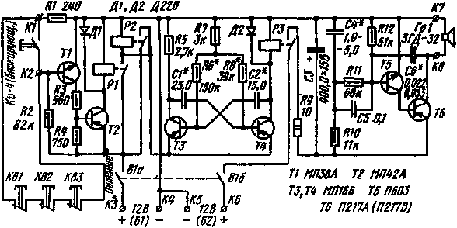
Рис. 1. Схема охоронного пристрою.
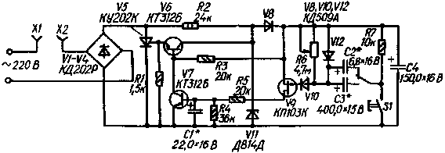
Рис. 2. Схема реле часу на триністорі.
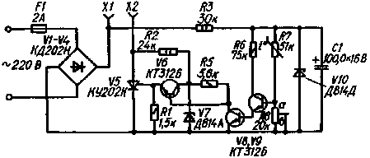
Рис. 3. Схема термореле.
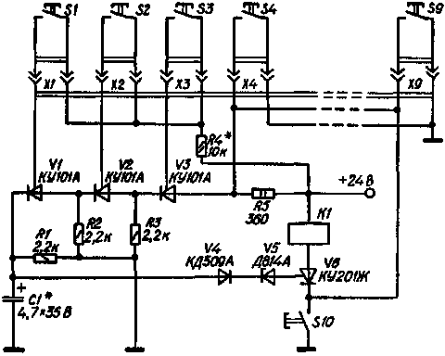 | Рис. 4. Схема кодового замка на триністорах
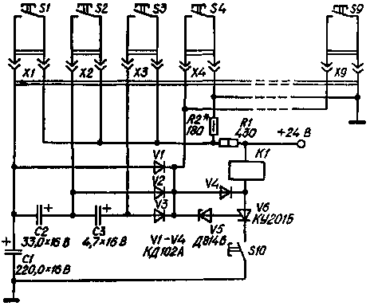 | Рис. 5. Схема кодового замка на триністорі та конденсаторах.
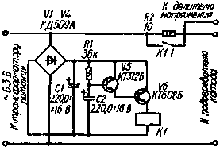 | Рис. 6. Схема обмежувача струму накалу кінескопу з використанням реле.
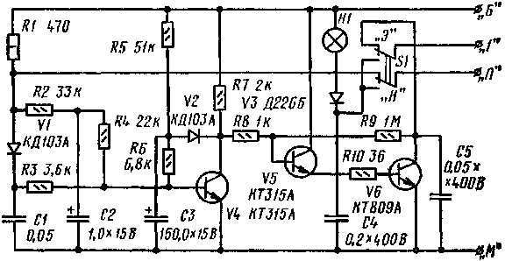
Рис. 7. Схема формувача імпульсів запалювання автодвигуна.
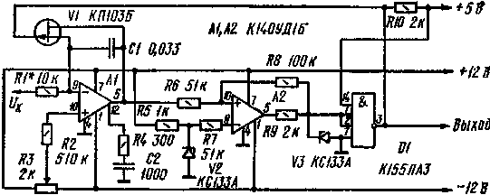
Рис. 8. Схема генератора з регулюємими параметрами импульсів.
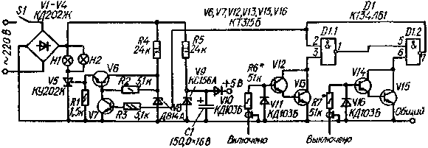
Рис. 9. Схема автоматичного комутатора ламп освітлення.
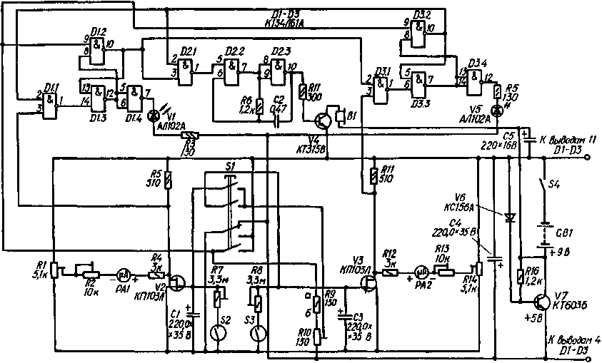
Рис. 10. Схема електронних шахматних годинників.
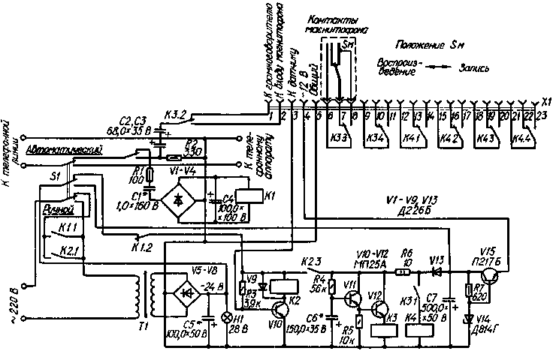
Рис. 11. Схема телефонного автовідповідача.

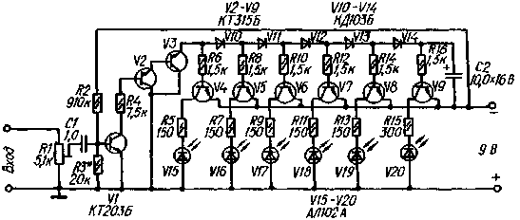
Рис. 12. Схема індикатора рівня сигналу на світлодіодах.
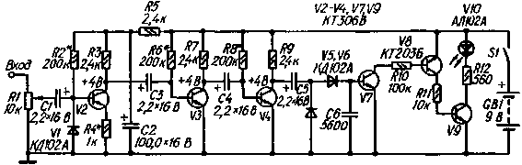
Рис. 13. Схема індикатора электричного поля
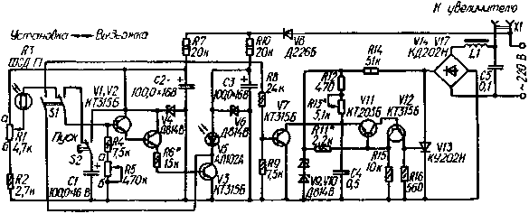
Рис. 14. Схема фотоекспонометра на триністорі.

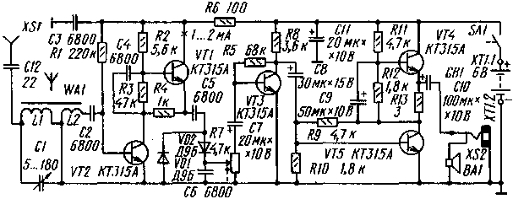
Рис. 15. Схема п’ятитранзисторного приймача В. Благовестного.
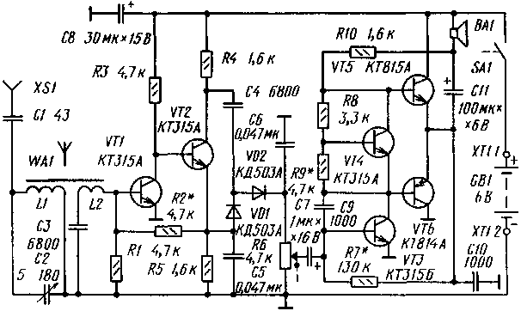
Рис 16. Схема шеститранзисторного приймача А. Захарова.
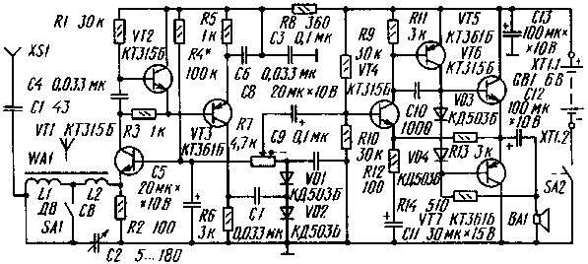
Рис. 17. Схема семитранзисторного приймача М. Средова.
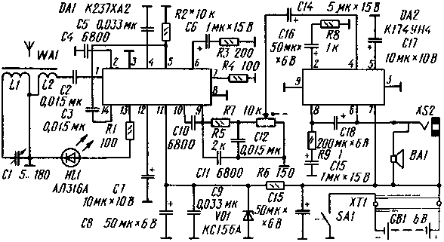
Рис. 18. Схема приймача А. Торби
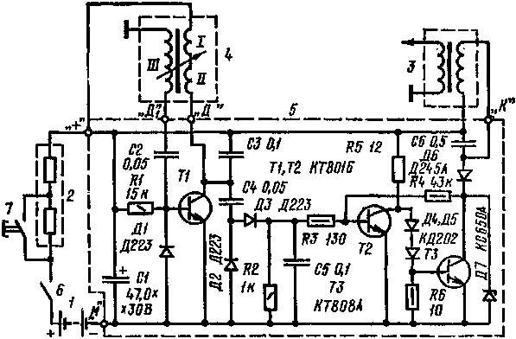
Рис. 19. Схема безконтактної системи запалювання.
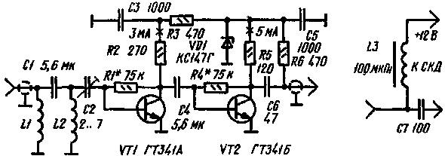
Рис. 20. Схема антенного підсилювача дециметрового діапазону.
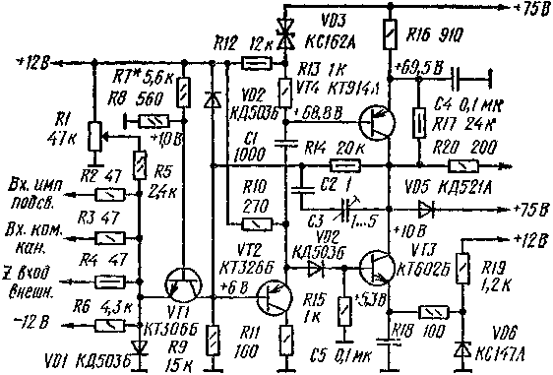
Рис. 21. Схема підсилювача каналу яскравості осциллографа.
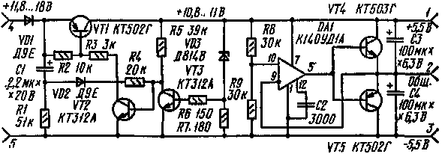
Рис. 22. Схема стабилизатора напруги.
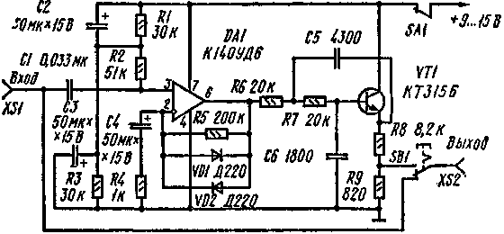
Рис. 23. Схема приставки для електрогитари.
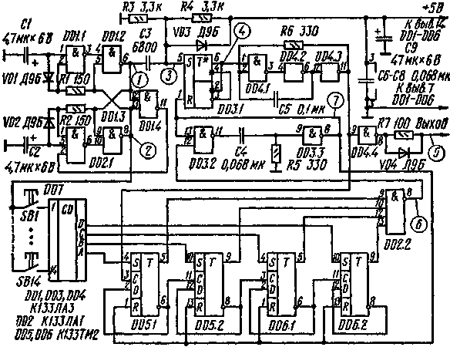
Рис. 24. Схема передавача телеметричної лінії.
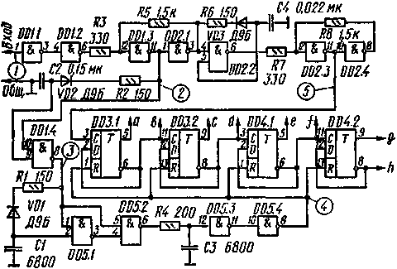
Рис. 25. Схема приймача телеметричної лінії.
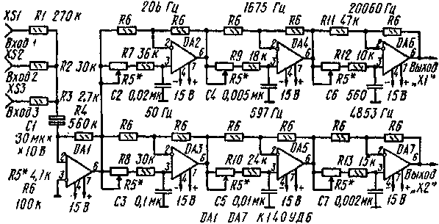
Рис. 26. Схема фазообертувача.
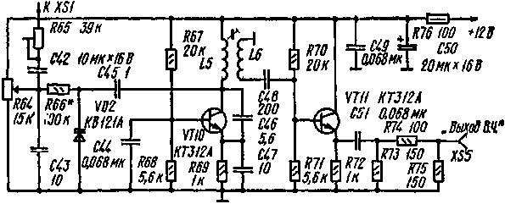
Рис. 27. Схема блоку FM діапазону.
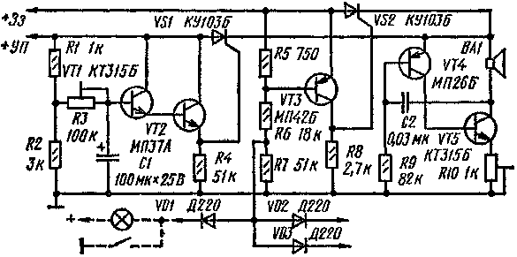
Рис. 28. Схема звукового сигналізатора.

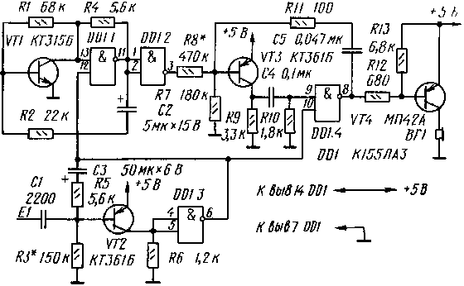
Рис. 29. Схема сенсорної двохтональної сирени.
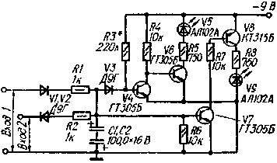
Рис 30. Схема індикатора стереобалансу на світлодіодах.
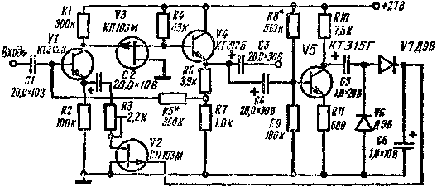
Рис 31. Схема компресора для электрогитари.

